|  |  |  |
| --- | --- | --- |
| **المملكة العربية السعودية.** |  |  |
| **وزارة التعليم.** |
| **إدارة تعليم** ................................ |
| **مكتب تعليم** .............................. |
| **مدرسة** .................................... |
| **اختبار ( منتصف الفصل ) الدراسي الثاني للعام الدراسي 1446هـ** | | |
| **الاسم :** .................................................................................................. | | |

**20**

|  |  |  |  |  |  |  |  |  |  |  |  |  |  |  |  |  |  |  |  |  |  |  |  |  |  |  |  |  |  |  |  |  |  |  |  |  |  |  |  |  |  |  |  |  |  |  |  |  |  |  |  |  |  |
| --- | --- | --- | --- | --- | --- | --- | --- | --- | --- | --- | --- | --- | --- | --- | --- | --- | --- | --- | --- | --- | --- | --- | --- | --- | --- | --- | --- | --- | --- | --- | --- | --- | --- | --- | --- | --- | --- | --- | --- | --- | --- | --- | --- | --- | --- | --- | --- | --- | --- | --- | --- | --- | --- |
| **السؤال الأول:**   |  |  |  |  | | --- | --- | --- | --- | | **أ - نختار الإجابة الصحيحة لكل فقرة من الفقرات التالية:** | | | | | 1 | **تسمى الصهارة عندما تصل الى سطح الأرض :** | | | | لابة | صخور | ماء | | 2 | **آثار أو بقايا مخلوقات حية عاشت في الماضي :** | | | | البراكين | الأحفورة | الجبال | | 3 | **من الآثار الأحفورية :** | | | | آثار المياه | آثار الرياح | آثار الأقدام | | 4 | **تتسبب البراكين في :** | | | | قتل المخلوقات الحية | الجفاف | التعرية | | 5 | **تربة تحتفظ بالكثير من الماء :** | | | | طفلية | الرملية | الطينية | | 6 | **من عوامل التجوية :** | | | | المياه الجارية | البكتيريا | الانسان | | 7 | **مادة يتم حرقها للحصول على الطاقة :** | | | | الماء | الشمس | الوقود |   **ب ـ نكتب طبقات التربة على الرسم التالي :**  .....................  .....................  .....................  **السؤال الثاني :** |

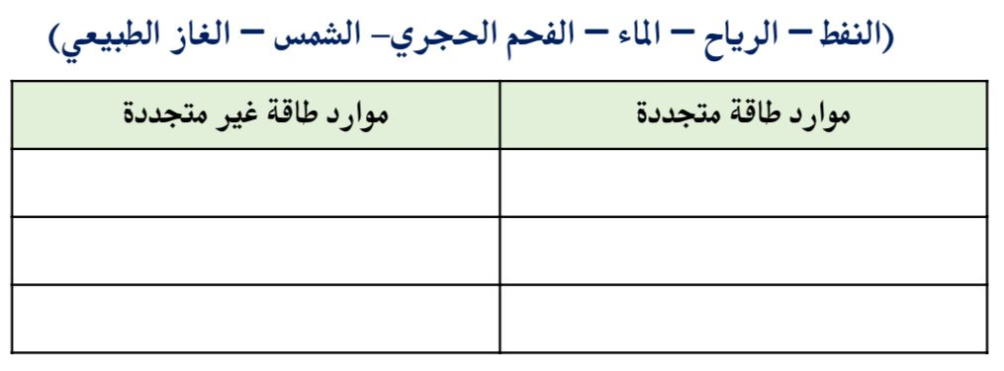  **أ - نكمل الجدول التالي حسب المطلوب :**

.....................

.....................

.....................

.....................

.....................

.....................

|  |  |  |  |  |
| --- | --- | --- | --- | --- |
| **ب ـ نحدد كلمة صح أو خطأ لكل فقرة من الفقرات الآتية:** | | | | |
| 1 | **الزلزال فتحة في القشرة الأرضية تخرج منها الصهارة.** | * صح | * خطأ | |
| 2 | **تحتوي التربة السطحية على معظم المعادن والدبال** | * صح | * خطأ | |
| 3 | **القالب تجويف فارغ من الصخر له شكل محدد** | * صح | | * خطأ |
| 4 | **الطاقة التي نحصل عليها من الشمس تسمى الطاقة الشمسية .** | * صح | | * خطأ |
| 5 | **التربة الغنية بالدبال يكون لونها غامق أو أسود** | * صح | | * خطأ |
| 6 | **التعرية والتجوية عمليتان تعمل معا بسرعة** | * صح | | * خطأ |
| 7 | **تختلف التربة في حجم حبيباتها والوانها** | * صح | | * خطأ |

**انتهت الأسئلة ,,,,**

**سكره الشمري**